文 章 摘 要
◇ 构建计费号码收入洞察跟踪体系助力价值经营
本文结合南方大省试点应用，深入剖析计费号码收入洞察跟踪体系的构建、意义及应用成效。该体系以闭环管理为核心，致力于破解收入管理的五维核心难题，进一步凸显其在企业数字化转型经营分析中的关键支撑作用。通过有效整合分散在各业务系统中的数据，打破数据孤岛，该体系为企业打造一个统一、完整的收入数据视图，让一线清晰掌握数据、精准跟踪收入结果，为企业提供全方位的收入洞察与分析支持，助力企业实现精准营销。

构建计费号码收入洞察跟踪体系助力价值经营
- 数字化转型在经营分析中的落地实践
张淑芳、陈健聪
随着数字化转型推动大数据和AI在企业经营分析中广泛应用，基于海量数据和深度信息挖掘的分析渐成运营常态。数据被视为企业核心资产，是提升经营效率和效果的主抓手，已成为行业共识，数据价值挖掘及应用的深度和广度，直接影响企业经营的精准性和竞争力。2024年，我国手机移动用户达17.9亿户，普及率127.1部/百人；固定宽带接入用户达6.7亿户，家庭宽带接入用户5.73亿户，普及率115.9部/百户，基础通信行业进入存量经营时代。在大存量背景下，增存一体、保存激增的组织经营模式，以及在存量客户中挖掘增量，成为运营商领跑业务和收入的关键策略。
本文结合南方大省试点应用，探索计费号码收入洞察跟踪体系的构建、意义和应用成效。

一、计费号码收入洞察跟踪体系的定义
计费号码收入洞察跟踪体系，旨在通过闭环管理解决收入管理的五维核心问题：收入是否全面打开、责任是否分解、预算能否完成、缺口在哪里、收入如何闭合。最终形成“收入驾驶舱”体系，溯源和分析收入增长来源，预判产能增长与收入增长的匹配度，为一线提供收入报表、经分能力和量收转化模型，助力运营商在存量经营时代提升营销决策科学性。
计费号码收入是指重点产品（含基础业务和产数战新的重点产品）的号码级可持续、稳定的正常月租收入，是跟踪高套发展趋势和价值经营发展成效的主要评价指标，具有强可观测性，与高套量、ARPU值密切相关。因此，在整个收入洞察跟踪体系中，计费号码收入是最重要的观测和跟踪指标。

二、计费号码收入洞察跟踪体系的构建
计费号码收入洞察跟踪体系的构建包括需求规划、模型设计、质量保障和知识沉淀四个关键环节。
（一）需求规划是构建收入跟踪体系的起点。通过深入调研ODS系统、白皮书、收入回现等数据源，基于全省一本账原则，综合考虑收入的全面性、准确性、客观性和历年数据可比性，构建了涵盖数千个业务指标的全量收入资源体系，实现了基础业务到战略业务的横向覆盖，以及省-市-县-营服中心的纵向覆盖，奠定了千万级数据体量的收入洞察跟踪体系的压舱石。
全量收入资源体系为数据分析与决策提供了坚实支撑，可实时跟踪业务收入，精准定位业务增长点和风险区域，为管理层提供宏观与微观结合的决策依据。例如，在市场拓展方面，通过对不同区域业务指标的分析，可明确潜力区域并加大资源投入。
（二）模型设计是构建收入跟踪体系的核心，决定了数据的分析和应用方式。本文提出的“三维九层”架构，从业务、产品、空间三个维度切入，构建了整个跟踪体系的“底维、多维、账维”三维体系：
- 底维：确保数据准确性和一致性，有效对接原始数据与分析模型，避免数据在传输与转换过程中出错。
- 多维：将业务、时间与空间有机结合，揭示数据隐藏的规律与关联关系。例如分析特定业务指标在特定时间、区域与业务流程中的关联性，为业务优化提供科学依据。
- 账维：直观区分层级，层层拆析基础业务、产数业务收入科目。
三维体系全面剖析业务数据，关注业务指标和发展之间的关系，追踪数据变化趋势，分析业务分布与区域差异，为九层模型的稳定运行和输出提供了保障，助力深度分析与精准决策。
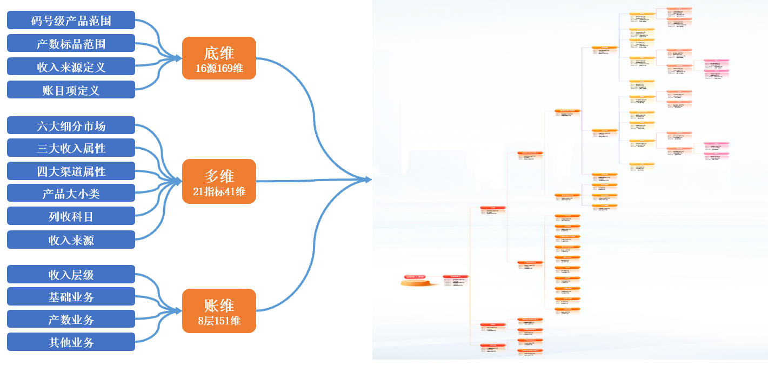
三维九层分析架构关联关系图
在三维体系的基础上，九层模型从宏观到微观，从整体到局部，层层推进，深度剖析收入体系，精准定位业务问题，为决策提供有力支持。具体分布和功能如下：
- 第一层：分析全域收入的整体表现，包括同期增长率和同环比增量变化。
- 第二层：聚焦三大客户群层面，诊断问题客户群。
- 第三层：深入收入来源，定位业务收入短板。
- 第四层：剖析基础业务和产数业务的经营问题。
- 第五层：展开业务大小类经营问题，诊断同比情况。
- 第六层：剖析存增量客户的收保和经营情况，包括新增量的收入贡献和收入占比，存量的收保率。
- 第七层：精确到各产品套餐的收入问题。
- 第八层：拆分到重点产品、渠道、付费类型、套餐档次、入网场景、揽装来源等。
- 第九层：定位具体业务或场景问题，提供分析分解结果，判断全客户全业务的经营效果。
九层模型可精确到基层经营单元、客户及号码，并支持按统计月份、分公司、客户群、区县等维度进行单一或多重交互分析和对比。这种递进式分析方式能助力分析人员快速定位问题源头，制定针对性解决方案。
（三）质量保障是构建收入跟踪体系的关键，确保了整个体系的稳定运行与数据的准确性。在将“三维九层”实现IT系统架构化的同时，实施“双轨验证制”质量保障机制，完成“系统-功能-数据”三级穿测和校验。对系统功能采用穿透性测试，模拟实际业务场景，对整个体系数据采集、处理、分析和结果输出的各个环节进行全面测试，保障系统功能的完整性和稳定性；对数据质量采用多源数据稽核，通过预置模型对数据的准确性、完整性和一致性进行严格校验。比对财务数据与业务数据、不同业务系统中的相同指标数据等，发现并纠正数据中的错误与偏差，确保数据一致。
“双轨验证制”保障了整个体系的高质量运行。系统功能的稳定性与数据的准确性，为业务决策提供了可靠的依据，避免因系统故障或数据错误导致的决策失误。
（四）知识沉淀是确保收入跟踪体系持续发挥作用的关键。整个体系字典和应用指南的编制，系统阐释了业务和指标的定义、规则及数据获取口径，为实际操作提供了有效指引，实现整个体系的规范化、标准化应用，助力省分“全域统管、数据赋能、长效治理”常态化运营。

三、计费号码收入洞察跟踪体系在数字化转型经营分析中的重要意义
计费号码收入洞察跟踪体系在数字化转型经营分析中极为重要，通过实时监测收入动态、精准定位增长瓶颈，优化资源配置，挖掘潜在盈利点，推动企业可持续发展。主要体现在以下三个方面：
一是精准洞察与决策支持。通过以计费号码收入为纽带，打通业务流与收入流，精准分析和洞察全客户全业务的收入增长与贡献，解析移宽、智家、产数标品等业务的规模和客户价值的变动，清晰呈现客户价值变迁（增值/流失）和业务发展实质（融合/单品收入贡献），为经营决策提供有力支撑。
二是强化收入导向与经营理念。通过以计费号码收入为核心，推动全员围绕收入抓发展的经营理念，明确各业务线条和经营单元的收入贡献，扭转“重规模轻收益”惯性，促使各单元从规模扩张向质量增长转型，实现业务发展与收入回报的正向循环，推动企业整体经营效率和效益的提升。
三是一体化预算管理与执行。通过以计费号码收入为基础，构建“收入拆解、责任分解、缺口闭合”的预算管理模型，实现各经营单元收入结构透明化，明确其在收入增长中的责任与目标，及时发现并解决预算偏差问题，提升预算管理的科学性和可控性。

四、计费号码收入洞察跟踪体系的应用
计费号码收入洞察跟踪体系定义了符合四大主量、财报科目、收入来源和大单口径四个条件的收入为计费号码收入，有效整合了分散在各业务系统中的数据，为企业提供全方位的收入洞察与分析支持，助力企业价值经营。
首先，打破了数据孤岛，为企业构建了一个统一、完整的收入数据视图，形成不同于以往的号码级收入看数体系。以往科目级的收入体系，作为收入系统的最后一环输出的结果数据，是号码/非号码、一次性/月租、标品/ICT项目等收入集合，上述子项的波动都会影响收入结果，动因复杂、分析需要进行拆解。号码级收入洞察跟踪体系是将号码收入、月租收入、标品收入等独立进行展示和分析跟踪。目前已具体应用在南方某大省的省市县营服中心四级经营单元，推动从上到下看一套数据、盯一套指标，以号码收入的环比、同比涨跌为核心进行收入跟踪，形成闭环的数据体系，让一线更清晰掌握数据、精准跟踪收入结果，提升运营效率。
其次，支持管理层和一线人员在日常运营管理中进行精准的经营决策。对于管理层而言，获得一套科学的收入预算与管理方法论。通过深入剖析分公司潜力与增长点，能清晰洞察其结构增长、健康度及未来潜力，进而精准判断分公司运营状况与领导人的称职与否。这是一套完整的预算管理工具与体系，同时兼具评价和分析分公司健康度与高质量发展成效的功能。以收入为切入点，能明明白白地呈现地势收入的健康状况，增长与下跌点一目了然，如同一本清晰的账本。对于一线工作人员而言，能清晰地拆解收入结构，明确区域内宽带用户、移动用户数量以及各自的收入贡献，欠费回收与计费收入增长等情况也一清二楚，实现了对全用户、全客户和全业务的全面掌握。在了解现状的基础上，还能清楚地发现自身不足之处，明确问题所在，进而思考如何弥补。例如，若收入缺口为100万，通过该体系能明确需要发展多少高套、多少宽带业务来填补缺口，为具体工作提供明确的方向和依据，让一线工作更具针对性和实效性。

作者简介：中国电信股份有限公司研究院/战略发展研究所、中国电信广东公司市场部/经营管理
 | 张淑芳 第一作者【13318805189】  长期从事企业市场营销、经营分析和经营管理等领域的研究。
陈健聪 第二作者
负责省分战略规划、收入预算、组织绩效考核等工作。

